«Закуски охотника»

Литературное кафе

*сценарий*

*Ведущий 1.*

Дорогие друзья – ценители качественной литературы и качественной пищи!

*Ведущий 2.*

Уважаемые гурманы и гурманши!

*Ведущий 1.*

Рады приветствовать вас в нашем весьма необычном, литературном кафе!

*Ведущий 2.*

Наше кафе действительно очень необычное. Оно соединило пищу материальную и духовную, изысканную еду и не менее изысканную литературу.

*Ведущий 1.*

Сегодняшний «special guest» и «хозяин – барин» - Иван Сергеевич Тургенев. Этот знакомый нам со школьных уроков литературы писатель был истинным аристократом во всем – облике, манерах и, конечно, гастрономических вкусах.

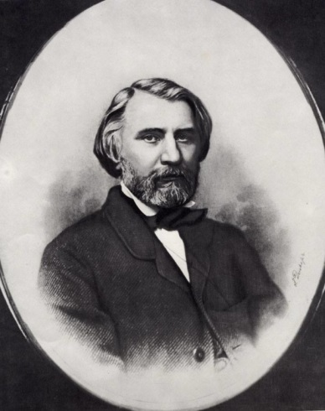

*Ведущий 2.*

Приглашаем к изысканному столу и приятным застольным беседам!

**Часть 1. Едим дома**

*Ведущий 1.*

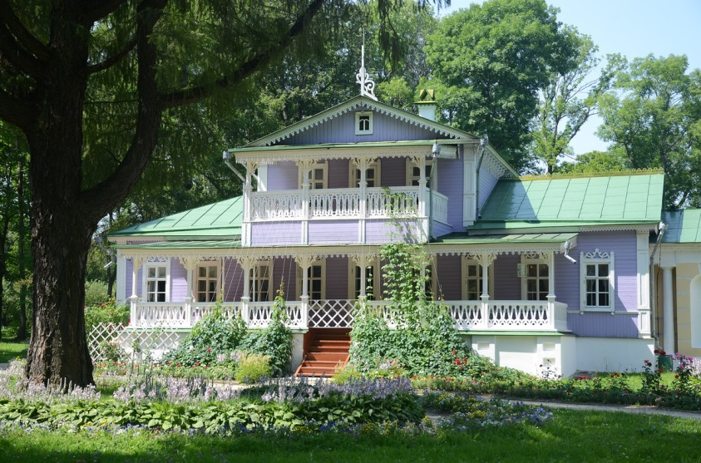Иван Сергеевич Тургенев провёл своё детство и годы юности в родовом имении Спасское-Лутовиново. Оно было настоящим «дворянским гнездом» с его патриархальным уютом. Правда, с маменькой, Варварой Петровной, владелицей имения и пяти тысяч душ крепостных, ухо следовало держать востро. Как только она начинала кричать, краснеть и раздувать ноздри – спасаться, кто может! Под горячую руку секла она всех без разбору. Даже Ванечке, любимому из трёх сыновей, доставалось на орехи. Правда, маменька потом сама валилась в обморок от нервного напряжения, да пила капли, но поротым это уже не помогало. Строга она была необыкновенно и порядки в доме завела такие, что муха без спросу не зажужжит.

*Ведущий 2.*

Варвара Петровна очень серьёзно относилась к приготовления пищи. Она строго следила за тем, чтобы яства были вкусными, полезными и высокого качества.

Огромный барский дом обслуживали шестьдесят семей дворовых. Все необходимое для жизни производилось тут же, в усадьбе.

На скотном дворе содержалось до двухсот голов дойных коров, а в двух прудах разводили рыбу. До самых полей тянулся фруктовый сад с яблонями, грушами, сливами, смородиной и малиной. Рядом размещались парники для арбузов, дынь, огурцов, спаржи, артишоков, салата и редиса.

В центре парка размещались каменные оранжереи, в которых выращивались абрикосы, персики, сливы, виноград. А что было особой гордостью хозяйки – Инжир, Ананасы, Мандарины?

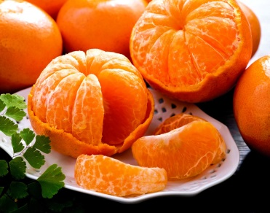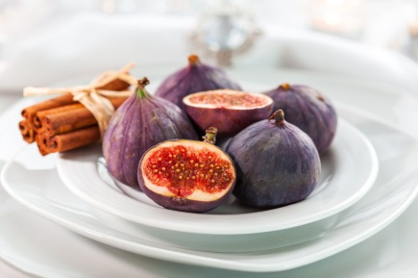

Волей и стараниями Варвары Петровны в оранжереях произрастали даже экзотические ананасы.

*Ведущий 1.*

В Спасском-Лутовиново имелась специальная «книга для записывания неисправности моих людей, за что будет им вычитаться из жалованья, за исправное же поведение будет награжденье», подписанная «В. Тургенева». В книге её «компаньонки» вели записи, а иногда и она сама делала отметки. На левой стороне записывались названия кушаний, а на правой – замечания «госпожи», как сама себя называла Варвара Петровна и другим велела называть. Попадаются такие записи различных дат:

*«Сосиски с капустой. Все не так сосиски, как у Крыловой: много молока и сладок соус».*

*«Блины красные. Кислые».*

*«Пирожки блинчатые. Немного не удались».*

*«Суп консоме. Очень хорош».*

*Ведущий 2.*

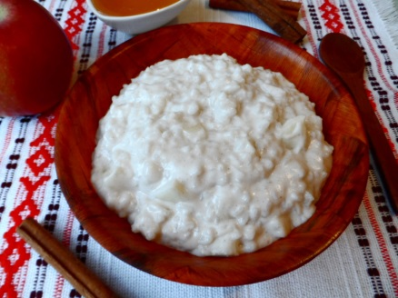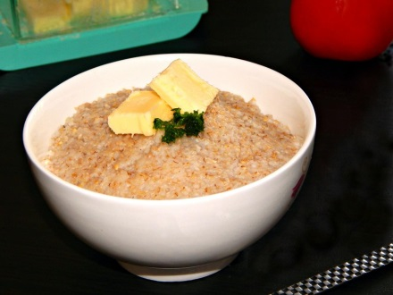Многие вкусовые пристрастия, как известно, формируются еще в детстве. Любовь к этой незатейливой каше привила Ивану Сергеевичу матушка. Она просто обожала это блюдо. Эту кашу особенно искусно готовили у Логривовой в селе Дичкове Болховского уезда, в семи верстах от г. Болхова и в полутора верстах от Большой Мценской дороги. Кашу эту мать Тургенева из Дичкова получала в своё имение следующим способом: по пути ставились на известном расстоянии верховые. Изготовленную кашу, горячую, в горшке, брал верховой и скакал к следующему, которому передавал горшок, последний брал его и скакал к третьему и так далее. В результате семейство Тургеневых получало посланную ей кашу весьма скоро и не остывшей. Что же это за простая каша, доставлявшая столь непростым способом – Гречневая Рисовая Ячневая?

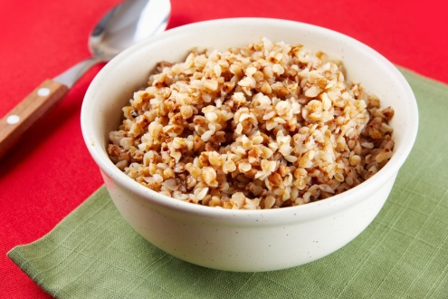Таким непростым способом на барский стол доставлялась обыкновенная гречка.

*Ведущий 1.*

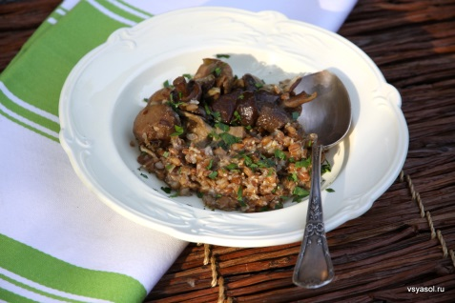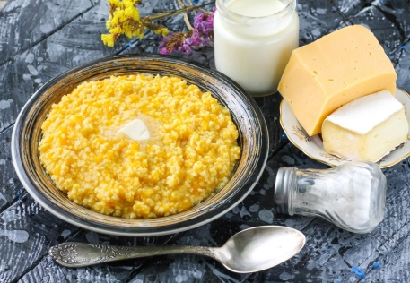Особо почитаемой, фирменной была Спасская каша из «зелёной крупы». Ее еще называли молодильной. Из какой крупы она готовилась – ПШЕННОЙ, ОВСЯННОЙ, РЖАНОЙ?

Обожаемой «зелёной» крупой была истинно русская рожь Специально засевали несколько десятин отменной ржи, которую жали, сушили и обрабатывали «в первой половине налива». Эпитет «зеленая» каша приобрела благодаря цвету недозрелого ржаного зерна, из которого ее готовили. Считалось, что именно восковая спелось ржи оказывает благотворное влияние на костную систему человека и придает сил для физической работы в течение всего дня.



**Заглянем в книгу кулинарных рецептов**

*Чтобы приготовить такую полезную кашу, брали 200 г колосьев ржи, варили в течение 3-5 минут, а потом целый час подсушивали в печи на слабом огне – в настоящее время эту стадию можно заменить прогревом ржи на противне в духовке при температуре 50 °С. После этого колосья нужно вручную перетереть в крупу, переложить ее в чугунную или керамическую посуду, залить 0,5 л молока, добавить 2 столовых ложки сливочного масла и посолить. Духовку разогреть до 120 °С и отправить туда кашу. Когда содержимое немного уварится, кашу следует закрыть крышкой и подождать 2 часа. Теперь кашу можно достать из духовки и съесть!*



*Ведущий 1.*

Проведенные в Спасском годы запомнились Ивану Сергеевичу «медленной, просторной жизнью с обычной обстановкой, заботами гувернёров, учителей, швейцарцев и немцев, доморощенных дядек и крепостных нянек». Летним утром, в восемь, детей поднимали к завтраку. На большом столе накрывали чай с густыми сливками, домашними булками и крендельками. В одиннадцать всем опять надлежало усаживаться за стол. Подавали пироги, цыплят со своего птичьего двора, овощи со своего огорода и карасей в сметане, которых ловила дворня или барчуки. Их жарили прямо с чешуёй, с луком, а потом заливали сметаной и томили в русской печке. На десерт – творог и ягоды, за которыми бегали в лес или по лугам дворовые девки, и, как водится, чай да кофей. В три – обед, когда на стол подавали «ушное» – говядину в горшочке, в сметане и с черносливом, а на гарнир гречневую кашу. Или борщ со свиной грудинкой да с телячьей косточкой. А после пирожные и мёд со своей пасеки. Потом, после вечерней дойки, перекусывали парным молоком с хлебом, а часов в девять садились ужинать супом, котлетами да пирогами.

*Ведущий 2.*

За провизию в Спасском отвечал глуховатый Михайло Филиппыч. Скуп он был необычайно. Как говорили, у него ни зимой снега, ни летом травы было не допроситься.

Получая купленное, всегда сетовал: «И зачем столько всего навезли? Сколько ни навези - все скушают!».

Если вдруг детям хотелось между делом хлеба с маслом или кусочек копчёного окорока, Филиппович так кряхтел, ворчал, да мучился, отпирая кладовку, что никакого окорока не захочется. Каждое утро приходил к нему повар и требовал нужное для стола. Старик развешивал и отпускал со вздохом. А щепотку или несколько зерен из отмеренного, в утешение себе, клал обратно. Когда же, к его великому прискорбию, наезжали гости и еды требовалось особенно много, он вздыхал так громко и с таким ужасом размахивал руками, что многие ходили смотреть на его отчаяние как на зрелище. Бакалейный шкаф, хранилище барского добра, был для него предметом мучений, а для молодой прислуги - предметом потехи. Ложился спать он рано, на деревянной скамье возле шкафа. Молодежь нарочно шумела около него ключами. Как он ни был глух, а вскакивал, но никого не заставал. Молодой барин, проголодавшись, велит ему отпереть: хлеб маслом мажет, сыр отрезает, а Филиппыч ходит вокруг и причитает: «Сударь! Пожалейте мамашеньку! У вас животик заболит!».

*Ведущий 1.*

Самым весёлым временем в Спасском-Лутовинове были годы, когда отец ещё был здоров и в имение то и дело наезжали гости. Тогда устраивали празднества, ставили домашние спектакли и угощали приезжих, чем бог послал. В лутовиновских погребах добра хватило бы на полк солдат. Тут тебе и кадки солонины, огурцов, капусты, грибов и груды овощей и фруктов. Кроме того яйца, масло и копчёности. Чай, по обыкновению, хранился не в кладовой, а у маменьки в спальне, в её комоде.

*Ведущий 2.*

Летом обязательно варили варенье из разных сортов ягод и фруктов.

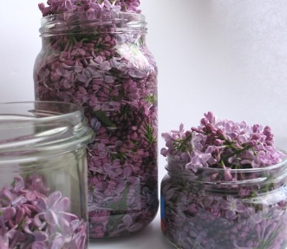С детства Иван Сергеевич обожал крыжовниковое варенье. Именно его он упоминает в своем знаменитом романе «Отцы и дети»: «*... на окнах банки с прошлогодним вареньем, тщательно завязанные, сквозили зелёным светом; на бумажных их крышках сама Фенечка написала крупными буквами: «кружовник»; Николай Петрович любил особенно это варенье*». Но это было в детстве. А с возрастом он полюбил варенье из луговой клубники на гуляфной воде. Из каких цветов она получалась – Роз, Сирени, Липы?

Варвара Петровна, выращивала целые поля махровых роз, и в больших количествах заготавливала из их лепестков гуляфную (розовую) воду, на которой и варили варенье.



**Заглянем в книгу кулинарных рецептов**

*Рецепт 1827 года варенья из клубники выглядит так*

*Возьми фунт сахару, разведи его пополам с отварною и гуляфною водою, и пос*

*тавя на жар, свари из него сироп. И как уварится в надлежащую густоту, то положи в него фунт клубники и на легком жару оную кипяти; но должно смотреть, чтоб клубника не развалилась, ибо она слабее всякой ягоды к варенью, почему и должно оную менее других ягод в сиропе варить.*



*Ведущий 1.*

На Масленицу в Спасском-Лутовинове, как и по всей России, пекли блины из гречишной муки, да столько, что гости наедались до отвала, а потом лежали, отдуваясь. Блины были и простые, и с припёком – с яйцами, грибами или рыбой.

В постные дни Варвара Петровна заказывала кухне всё своё, домашнее: гороховый суп, винегрет да пироги с грибами.

*Ведущий 2.*

Когда Иван подрос, то отправился сначала в Московский университет на словесный факультет, а потом и в Петербург – на философский. И как многие помещичьи дети стал жить на два дома – зимой в Петербурге, а летом – в родном имении. Суровая маменька сыну в пропитании не отказывала, собирала его по осени на учёбу обстоятельно, набивая ящик для харчевого запаса гусями, пирогами и калачами, слала в Петербург подводы с продуктами, с любимым вареньем, но деньгами особо не баловала, отчего сын не вылезал из долгов.

*Ведущий 1.*

В Петербурге Тургенев, вспоминая родительские застолья, решил сам порадовать друзей зваными обедами. Но сразу же прославился своим легкомыслием. Белинский называл его «мальчишкой» за то, что он, пригласив к себе дюжину гостей, забывал об этом и испарялся в неизвестном направлении. Гости, потолкавшись у входной двери и высказав всё, что думают о нерадивом хозяине, пытались призывать его потом к ответу, но тщетно. Тот умолял простить его и опять назначал время званого обеда. И опять гости оставались ни с чем. Так могло повторяться бесконечно, но на него, «ласкового гиганта с глазами умирающей газели», как его называл литератор Алексей Феофилактович Писемский, было невозможно сердиться.

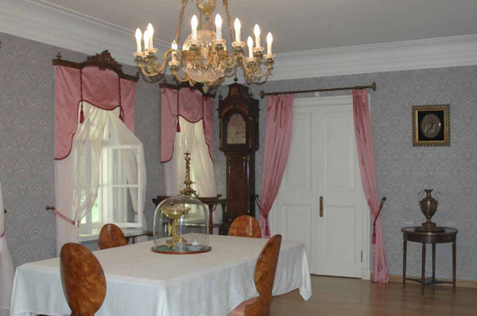

**Часть 2.С охотой на охоту**

*Ведущий 2.*

Выросший среди русского приволья Тургенев со всей страстью отдавался охоте. Пусть почти все его «Записки охотника» написаны во Франции, традиций настоящей русской охоты Иван Сергеевич не забывал. Как было принято, на охоте закусывали по-походному: хлебом, цыплятами и огурцами, оставляя дичь «до дома». Чтобы сохранить её свежей, пользовались старинным охотничьим рецептом – набивали хвоей брюшки, а по возвращении немедленно зажаривали и мариновали в уксусе. Какая небольшая крапчатая птица с длинными ногами и клювом была самыми вожделенным охотничьим трофеями для Ивана Сергеевича – рябчик, куропатка вальдшнеп?

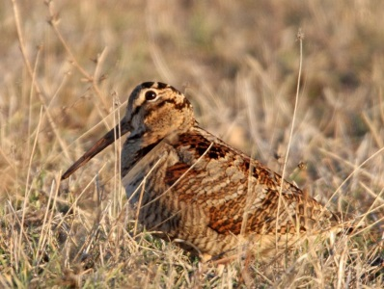

Особенно любил Иван Сергеевич охоту на вальдшнепов. В рассказе «Ермолай и мельничиха» он пишет: «Не все мои читатели знают, что такое тяга. За четверть часа до захождения солнца, весной, вы входите в рощу, с ружьем, без собаки. Отыскиваете себе место... подле опушки. Сердце ваше томится ожиданьем, и вдруг – но одни охотники поймут меня, – вдруг в глубокой тишине раздается особого рода карканье и шипенье, слышится мерный взмах проворных крыл, – и вальдшнеп, красиво наклонив свой длинный нос, плавно вылетает из-за темной березы навстречу вашему выстрелу. Вот что значит стоять на тяге.»



**Заглянем в книгу кулинарных рецептов**

**Жаркое из вальдшнепов**

*Для приготовления этого волшебного жаркого надо слегка посолить подготовленных вальдшнепов или, говоря по-русски, "лесных куликов", и обжарить на сковородке со всех сторон до образования румяной корочки. После этого отправить куликов в русскую печь и, почаще поливая соком, протомить до готовности. Дичь готовится быстро, минут за двадцать. А подать на стол этих птичек лучше на ломтях поджаренного хлеба, политыми растопленным маслом. Бывает, любители томят птиц в сметане, но это кому как нравится.*

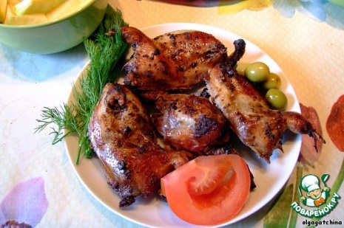

*Ведущий 1.*

С вальдшнепами - этой королевской дичью - у писателя были связаны не очень приятные воспоминания. На вальдшнепов он раньше часто ходил со Львом Николаевичем Толстым. А причина их исторической ссоры так и осталась невыясненной. Доподлинно известно только то, что друг с другом они не разговаривали целых семнадцать лет.

То ли Тургенев сказал, что Толстой сильно смахивает на деревянную ложку, то ли Толстой сравнил Тургенева одним из традиционных русских блюд. Каким – Студнем, квашеной капустой, пареной репой?

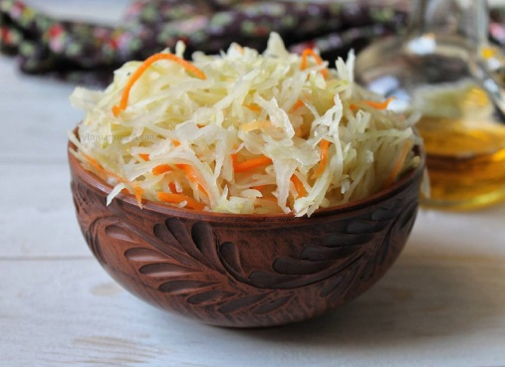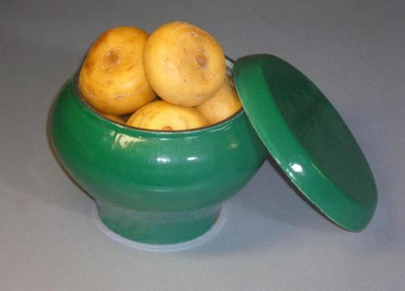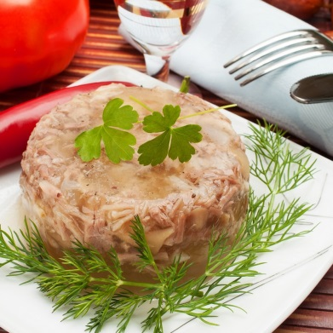

Возможно, за мягкотелость, мнительность, нерешительность, трусоватость Лев Николаевич мог назвать Тургенева студнем. Личность Ивана Сергеевича состояла сплошь из противоречий. Например, несмотря на большой рост и борцовское телосложение, Тургенев был удивительно мягким, неконфликтным человеком.

*Ведущий 2.*

Характерец и привычки у мэтра русской литературы были ещё те. Например, всю свою жизнь Иургенев бегал от холеры, боялся подцепить заразу, всё время принимал какие-то лекарства. Несколько раз в день Иван Сергеевич обтирался одеколоном. Он не мог есть, когда стол был небрежно сервирован. По поводу тургеневского аптечного сундучка, которым он дорожил как фамильной драгоценностью, среди друзей ходила одна любопытная история. Однажды Тургенев и его друг и коллега по литературному цеху Афанасий Фет отправились на охоту. Путь до места выпал неблизкий. Приятелям-литераторам пришлось остановиться на ночлег у знакомых помещиков. Хоть и было уже 11 вечера, хозяева стали потчевать их обедом из пяти блюд начиная с супа. В конце угощенья появилось светящееся желе. Доморощенный Ватель осветил свой прозрачный Колизей восковым огарком в наперстке, прилепленном желтком к середине блюда. Оценив хрупкость конструкции, Фет запустил ложку с наружного края желейного венца и положил добычу на тарелку. Тургенев же неосторожно рассек венец, и все желе, дрожа, повалилось на огарок, затрещавший и пустивший струйку копоти. Сладкого больше никому не досталось, чем Тургенев был сильно смущен.

Наутро сервировали обильный завтрак: превосходные пикули и грибки, жареная печенка в сметане, молодой рассыпчатый картофель и большое блюдо с телячьими котлетами, плавающими в сочном бульоне. «Так мы и к вечеру не доберемся», - шепнул Тургенев Фету. Приятели отдали должное завтраку и собрались было отъехать. Хозяйка долго еще уговаривала взять в дорогу оставшиеся котлеты ...

Тургенев, трясясь в тарантасе, пребывал в своём вечном ожидании внезапной вспышки холеры. Тут дорога стала круто спускаться в долину. Фету, чтобы не скатиться, пришлось упереться ногами в походную аптечку-сундучок. Вдруг на очередном толчке Тургенев как закричит: «Что же это такое?». Оказывается, слуга завязал блюдо с котлетами в салфетку, поставил на аптечку, и жирная подливка протекла на ящик с драгоценным содержимым. Кинулись вытирать аптечку газетами. Хозяйственный Фет отказался выбросить коварные котлеты и держал их в руках, умирая со смеху, пока Тургенев, промывая, таскал по росе блюдо и ворчал: «Проклятое русское гостеприимство!».



**Заглянем в книгу кулинарных рецептов**

**Телячьи котлеты в бульонном соусе.**

*На 4 порции нужно:*

*8 телячьих отбивных на косточке*

*1 яйцо*

*100 г молотых сухарей*

*100 г сливочного масла*

*Для соуса:*

*80 г муки*

*60 г сливочного масла*

*600 мл бульона*

*60 г сахара*

*1 лимон*

*1 ст. л. Каперсов*

*50 мл белого сухого вина*

*Мясо отбить, посолить. Обмакнуть каждую котлету в яйцо, обсыпать сухарями и обжарить в масле. Из половины лимона выжать сок. Другую половину нарезать. Для соуса муку поджарить с маслом, прокипятить с бульоном. Четверть сахара поджарить до темного цвета, влить 1 ст. л. Бульона, вскипятить и смешать с соусом. Смесь процедить, добавить оставшиеся ингредиенты соуса. Вскипятить и облить соусом котлеты.*



**Часть 3. Из Европы с любовью**

*Ведущий 1.*

Когда Иван Сергеевич влюбился во французскую певицу испанского происхождения певицу Полину Виардо Гарсиа и стал колесить за ней по Европе, маменька окончательно перекрыла скудный финансовый ручеёк. Отлично владеющий несколькими языками, Тургенев чувствовал себя в Европе как рыба в воде, но европейские кухни его не впечатлили. Так, от немецкой он был не в восторге: «Кому не известно, что такое немецкий обед? Водянистый суп с шишковатыми клецками и корицей, разварная говядина, сухая как пробка, с приросшим белым жиром, ослизлым картофелем, пухлой свеклой и жеваным хреном, посинелый угорь с капорцами и уксусом, жареное с вареньем и неизбежная Mehlspeise, нечто вроде пудинга, с кисловатой красной подливкой …». В какой из тургеневских повестей мы встречаем это признание – «Ася», «»Первая любовь», «Вешние воды»?

Столь нелестный отзыв о немецкой кухне можно найти в повести И.С. Тургенева «Вешние воды».

*Ведущий 1.*

В Париже тоже сначала приходилось довольствоваться куриным супом, который он, к счастью, очень любил, и удивляться, насколько скудно питаются французы. В замке Куртавнель, где обитала его возлюбленная с семьёй, питались жидким бульоном, парой пирожков, тушёными бобами, тонко наструганной ветчиной и суфле. Умеренному в еде, но всё-таки привыкшему к русскому обильному столу, Тургеневу не сразу удалось приспособиться к французской трапезе.

Например, обед в замке Куртавнель, где обитало семейство Виардо, состоял из бульона, слабого до бесчувствия; вторым блюдом был пирожок, какие у русских подаются к супу; третьим - вареные бобы с художественно нарезанными ломтиками светившейся насквозь ветчины; последним являлись легкие блинчики на взбитых белках с вареньем на небольшом плафоне.

*Ведущий 2.*

Но Тургенев скоро привык к новому образу жизни и, получив наследство, приезжал на родину нечасто.

Как русский барин стал французским гурмэ? Скорее всего, он был подготовлен к такой трансформации. е будем забывать, что еще в Санкт-Петербурге Иван Сергеевич нередко бывал во французском ресторане Дюссо на Большой Морской, знаменитом своей кухней. в конце апреля 1859 года в этом ресторане собрались петербургские писатели, чтобы проводить Тургенева за границу.

Интересное событие происходило в это время и в Москве — начиная с 1862 года один раз в десять лет проходили «Недели французской гастрономии» в честь примирения между Россией и Францией после войны 1812 года. Лучшие французские повара баловали москвичей кулинарными шедеврами, а среди гостей были замечены генерал Михаил Скобелев, ученый Дмитрий Менделеев, писатели Иван Тургенев и Антон Чехов, предприниматель и меценат Савва Морозов и многие другие популярные личности того времени. А как с легкой руки писателя Аксакова этот гастрономический дебют стали называть «Битвой французской кухни с русским желудком».

*Ведущий 1.*

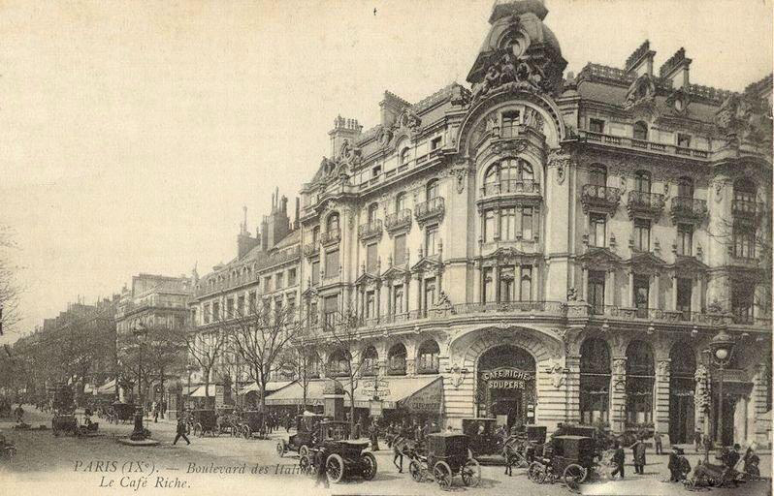Как утверждают знатоки, все едят, но обедают лишь избранные! Искусство обеда включает в себя триаду: где и как обедать, с кем обедать и, наконец, что есть. Великолепным воплощение этой истины, соединением эпикурейства и эстетики, Высокой словесности и гурманства стали знаменитые «обеды освистанных».

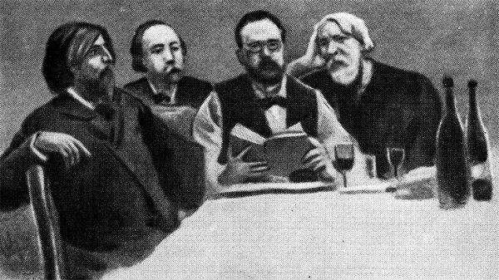Начало этой шестилетней традиции литературно-гастрономического гурманства положил обед, который состоялся 4 апреля 1874 года в парижском кафе «Риш».

Участники легендарной трапезы – цвет французской литературы того времени. Назовите тех, кто составил компанию Тургеневу - Александр Дюма, Гюстав Флобер, Эмиль Золя, Альфонс Доде, Эдмон Гонкур. Кто лишний?

В знаменитых «обедах «пяти освистанных» участвовалмГюстав Флобер, Эмиль Золя, Альфонс Доде и Эдмон Гонкур. К ним примкнул и Иван Тургенев – большой друг Флобера.

*Ведущий 2.*

Самим участникам этой культовой трапезы нравилось называть их «обеды освистанных». Каждый из них имел опыт театрального провала – публика освистала в свое время «Арлезианку» Доде (1872), «Генриетту Марешаль» братьев Гонкур (1865), «Наследников Рабурдена» Золя (1874) и «Кандидата» Флобера (1874). Иван Сергеевич Тургенев, не имевший в своей биографии факта театрального фиаско, но из солидарности заявил обратное. Доде писал: «Что касается Тургенева, то он дал нам слово, что был освистан в России, но, так как это очень далеко, мы не стали проверять».

«Что может быть восхитительнее дружеских обедов, когда сотрапезники непринужденно и живо беседуют, облокотившись на белую скатерть… – писал Альфонс Доде. – Садились за стол часов в семь вечера, а в два часа ночи трапеза еще не заканчивалась. Флобер и Золя ужинали, сняв пиджаки, Тургенев растягивался на диване; выставляли за дверь гарсонов – предосторожность излишняя, так как «гортанный голос» Флобера разносился по всему зданию, – и беседовали о литературе … Всякий раз у нас была одна из наших только что вышедших книг… Разговаривали с открытой душой, без лести, без взаимных восторгов».

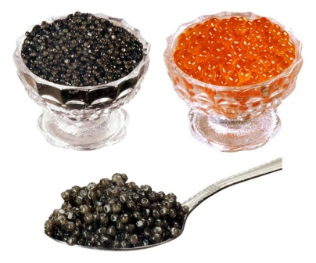У каждого писателя в еде были свои предпочтения, но это лишь еще больше сближало их. Так, Флоберу требовались нормандское масло и руанские утки. Гонкур заказывал варенье из имбиря. Золя ел морских ежей и устриц. Тургенев, хоть и знал в еде толк, был весьма умерен, но изыскан. Чем лакомился Иван Сергеевич по доброй русской аристократической традиции - жареными рябчиками, икрой блинами?

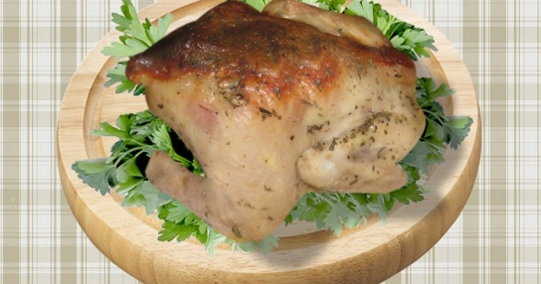И какой же русский не любит не только быстрой езды, но и икры? Иван Сергеевич, конечно, предпочитал икру.

*Ведущий 1.*

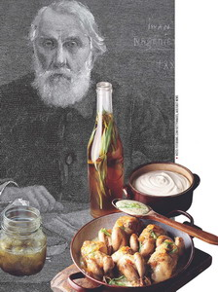«Обеды пяти», щедро сдобренные разговорами о литературе и кулинарных изысках, затягивались до глубокой ночи. И каждый делился своими вкусовыми пристрастиями и байками о любимых блюдах. А Иван Сергеевич рассказывал о том, как привольно жилось в родном имении, о своих охотничьих трофеях и обещал угостить французских друзей русскими вальдшнепами, которых он, как нам уже известно, считал лучшей дичью на свете. Именно об этих обедах, а также о годах, проведённых в Спасском-Лутовинове Тургенев вспоминал, когда доктора, серьёзно взявшись за его подагру, прописали ему режим и посадили на строжайшую диету.

*Ведущий 2.*

В парижских ресторанах — «Ле Гран Вефур», «Адольф и Пелле», «Риш», Тургенев проникался французским гастрономическим шиком. Он горестно сетовал, что по возвращении в Россию ему снова предстоит питаться чем – вареной картошкой, вареной телятиной, вареной курицей?

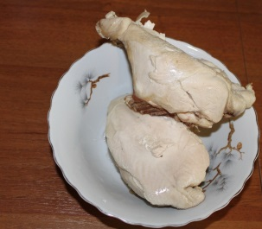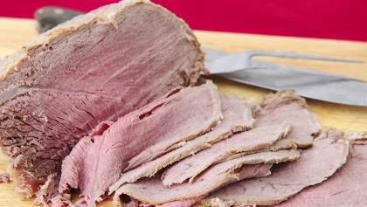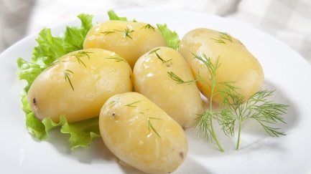

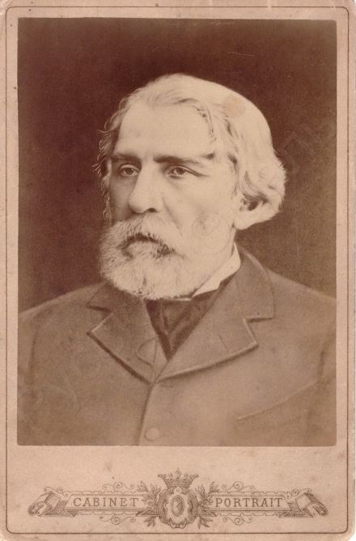

Иван Сергеевич в шутку сетовал, что дома, в России ему придется питаться вареной курицей, потому что ему ничего лучше не приготовят. В этом была и доля лукавства: писатель страдал подагрой и должен был придерживаться диеты. А жареных цыплят, куриный суп, и особенно супчик из куриных потрохов, он любил всегда и беззаветно.



**Заглянем в книгу кулинарных рецептов**

***Суп из куриных потрохов***

*Ингредиенты на 4 порции: потроха от 2 кур, 4 луковицы, 50 г сливочного масла, 250 г помидоров, 50 г риса, 75 г сметаны, 2 желтка. Потроха опалить, желудки освободить от пленки, промыть, залить 0,8 л воды и прокипятить. Снять пенку, процедить бульон. Потроха, промытые в горячей воде, положить обратно в бульон, посолить и варить до полуготовности, вынуть из бульона и мелко порезать. Нашинковать лук, обжарить. Добавить нарезанные потроха, подрумянить, добавить очищенные от кожицы и нарезанные помидоры. Тушить, пока масло не покраснеет. Залить бульоном и вскипятить. Всыпать рис и варить до готовности. Сметану смешать с желтками, ввести в суп и прогреть, не доводя д о кипения.*



*Ведущий 1.*

Вот так примерно сложилась гастрономическая судьба великого классика Ивана Сергеевича Тургенева.

*Ведущий 1.*

Мы завершаем нашу встречу в Литературном кафе. Читайте Тургенева и впитывайте и воспитывайте в себе настоящий аристократический вкус!